**图形推理**

* 空间重构——六面体（描点法、描线法）

1. 从相邻面或相对面的图形特征入手。
2. 相对面的特性：在六面体立体图形中，一组向对面必能且只能看到其中的一个面。
3. 六面体的平面展开图中相对面的判定方法：
   1. 相间面是相对面，如：

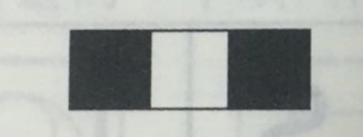

* 1. “z”字的两端是相对面，如：

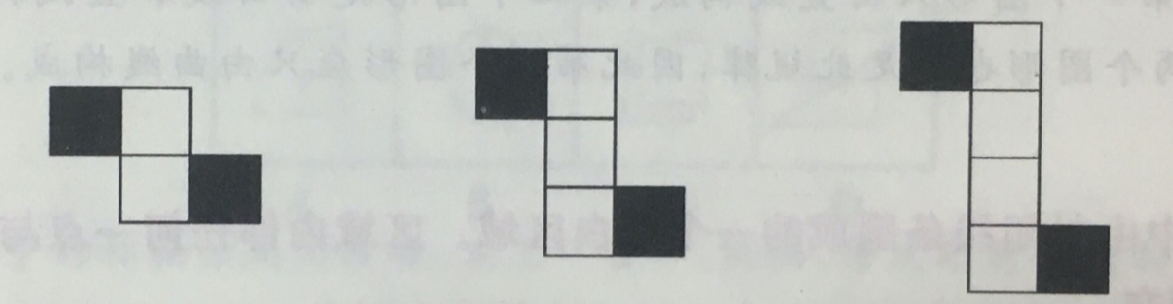

⚠️下图两面不相对

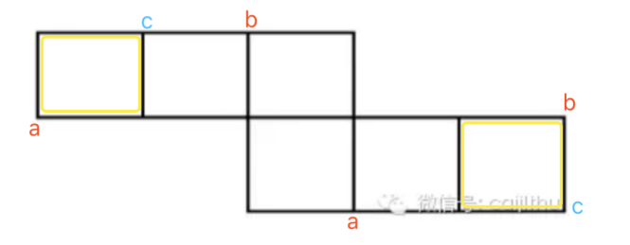

1. 判断相邻面的位置关系——时针法

先确定一个起点、一个终点和一个路径，然后从起点沿着路径向终点画时针。画出的时针方向无非就是两种：顺时针和逆时针。不管是在平面图形中，还是在立体图中，同样的起点、终点和路径，其时针方向都是不变的。一旦改变，便是错误选项。

需要注意的是，时针法只能排除错误选项，不能用来直接选择正确答案。

1. 描点法 / 描线法

平面图形和立体图形中的点 / 线一一对应，出现矛盾的为错误选项。

方法：在立体图形中选点，在平面图形中找到对应点，进行比较。（因为立体图形信息不全面，若在平面图中选点，可能选项中立体图形并不存在这个对应点）常见的选定点为立体图形中的“三线一点”。如：

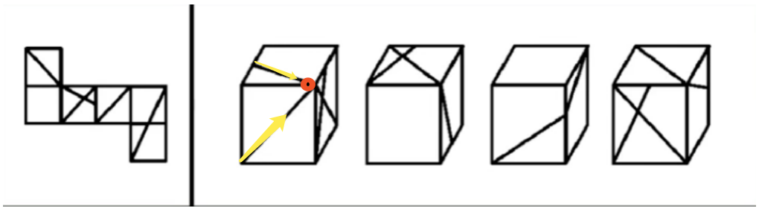

描点法针对存在多个相同的面的六面体，如：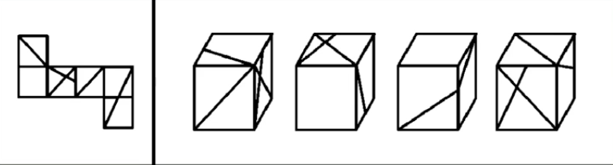

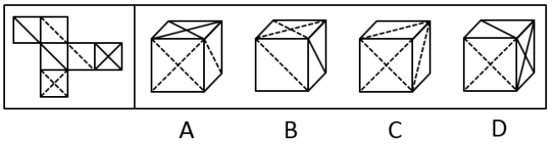

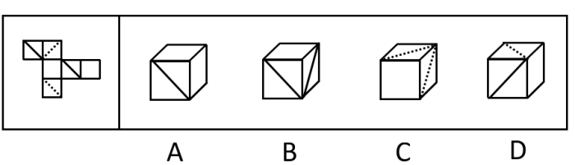

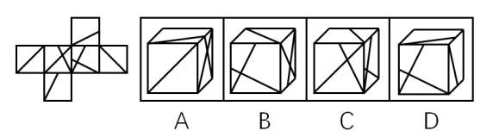

描点 / 描线优先选择比较“特异”的不对称的面进行（容易辨别上下左右的面），如：



面比较“特异”，作为描点面。

选项A中，描点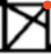，描点处被两条线穿过，但在展开图中看得出没被线穿过。故A错误。

选项B中，描点，该点左下面为空白面，符合展开图；该点右下的面为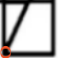，但在平面图中，该点对应的点不是，而是：

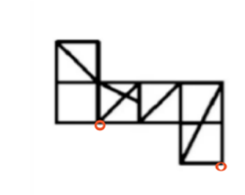。

描线时尽量不要选不太有“方向性”、不对称的图形：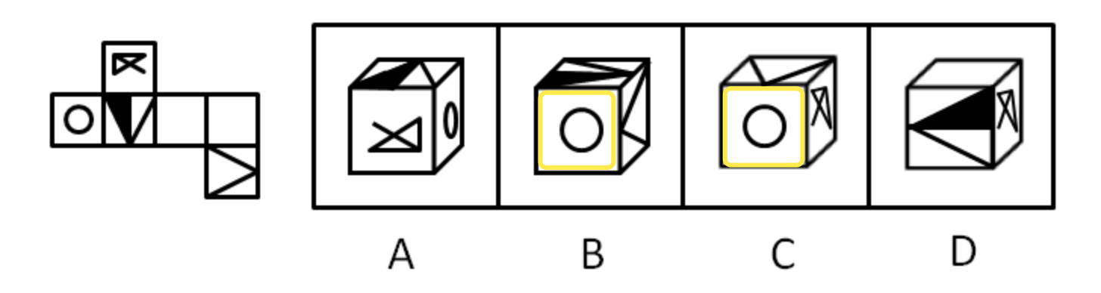

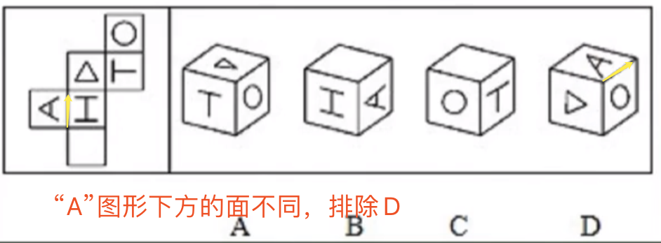

1. 描线法
2. 六面体的11种情况总结（务必熟练掌握任意面、点的对应面及对应点）

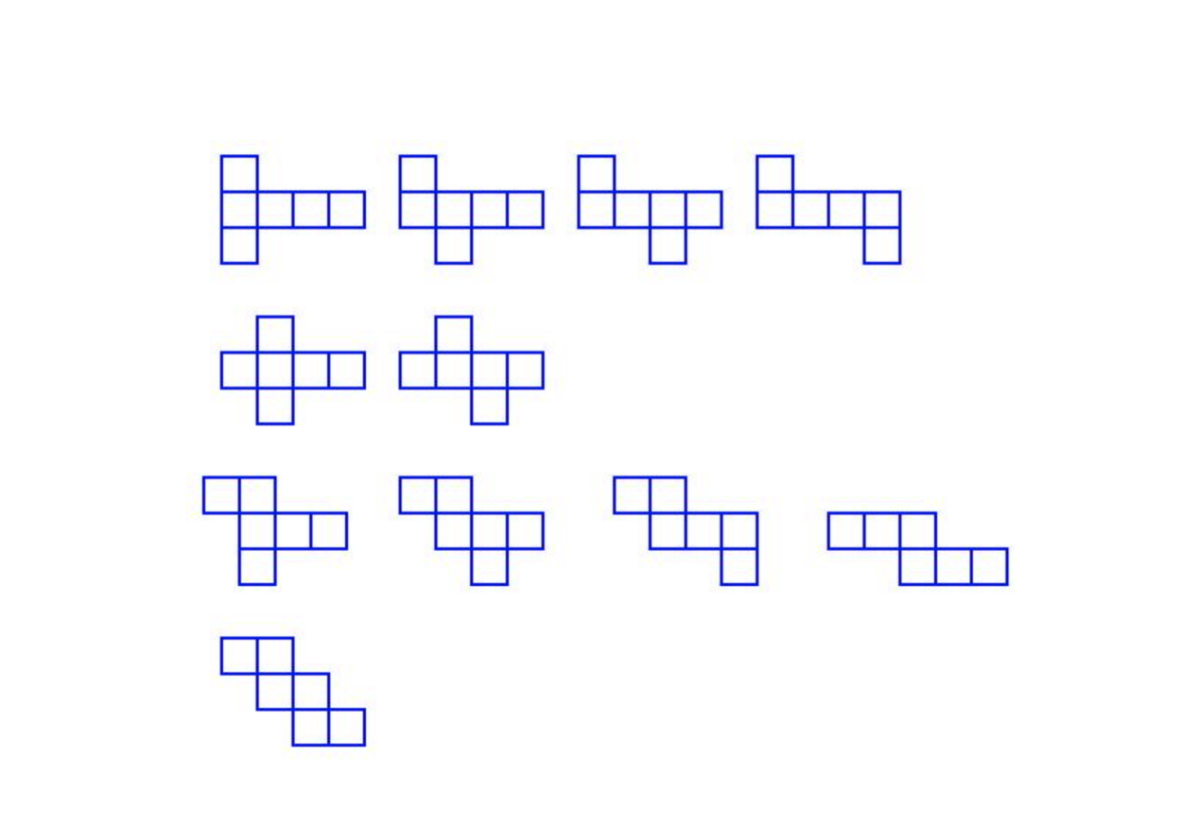

1. 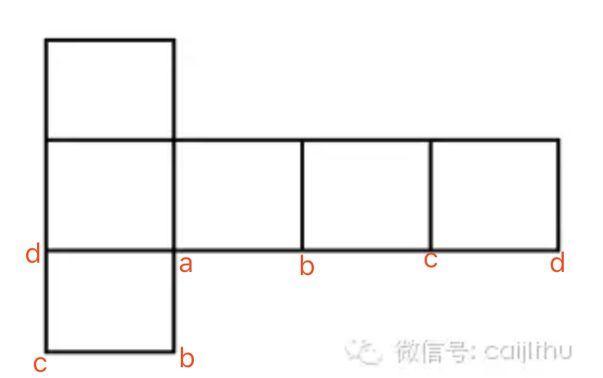
2. 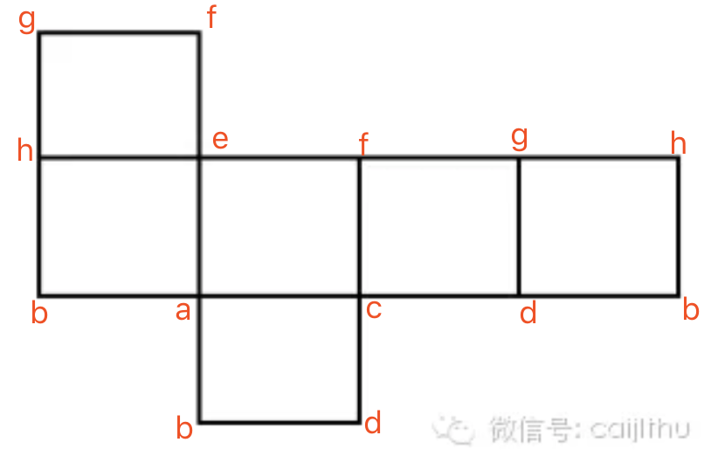
3. 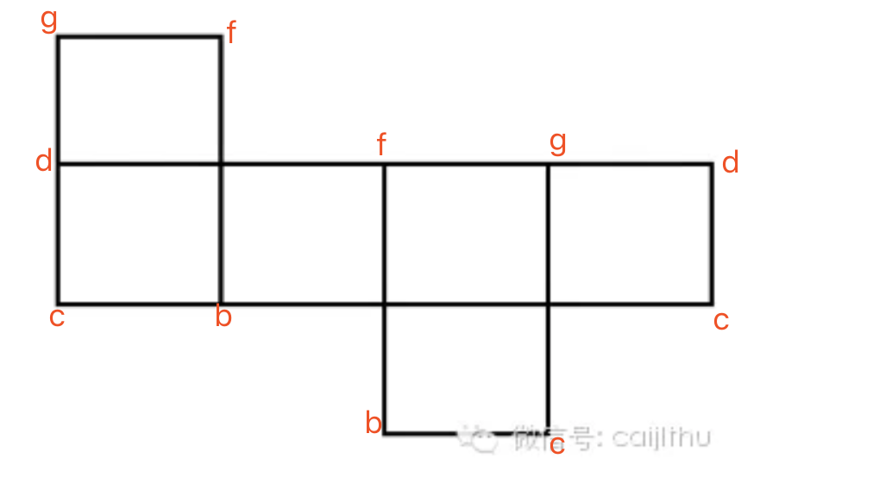
4. 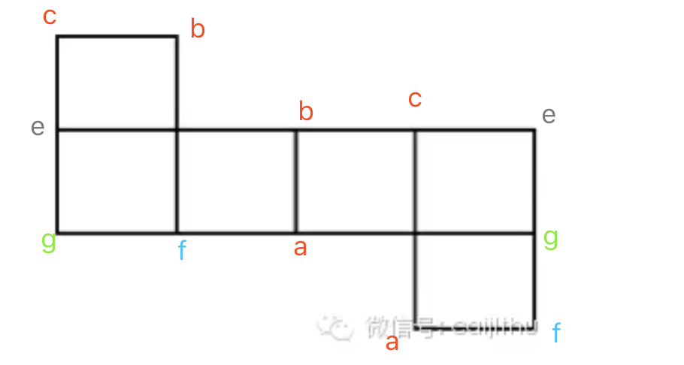
5. 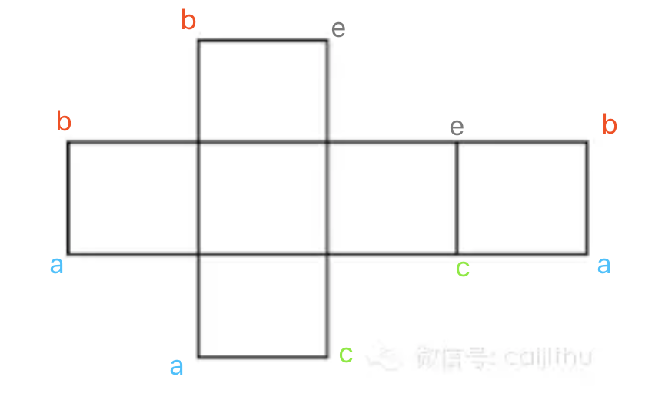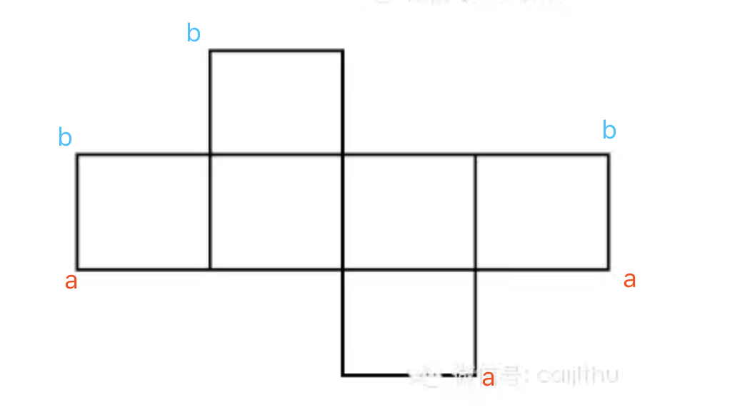

有些平面图需要在脑海中“撕裂旋转”，重组成比较简单常见的形式。

1. 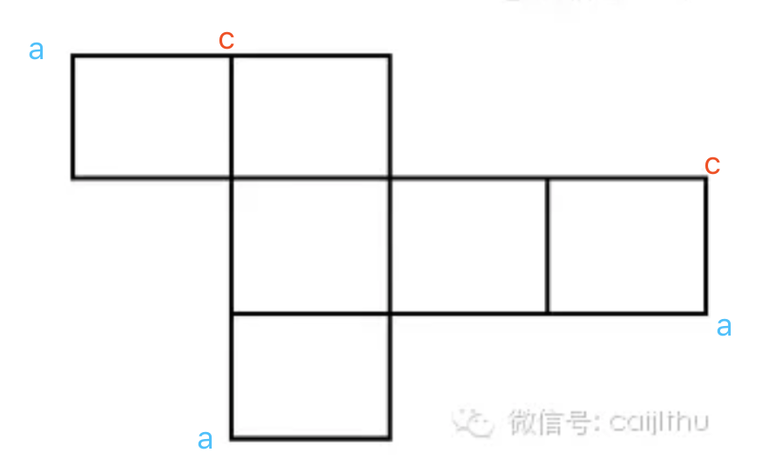
2. 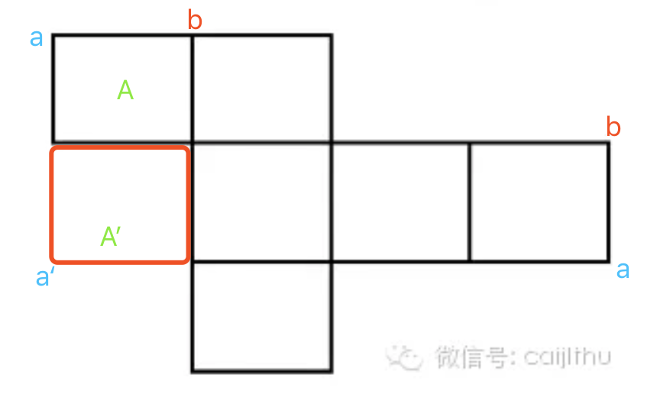
3. 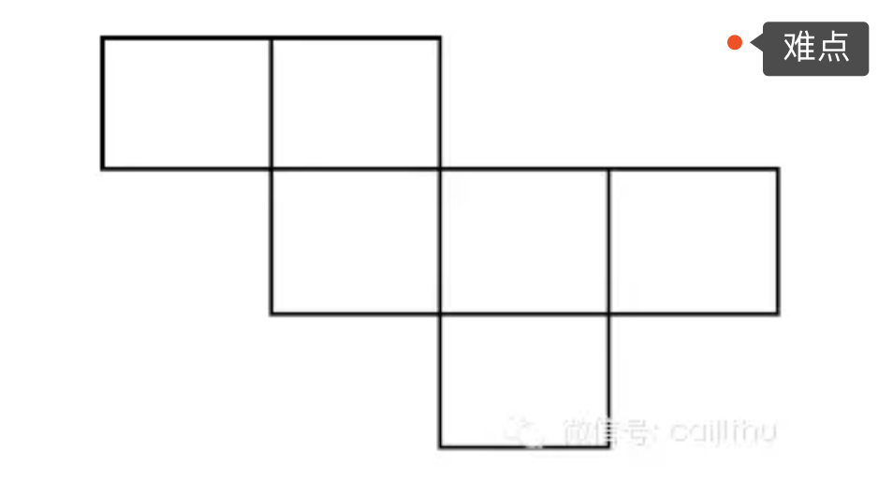

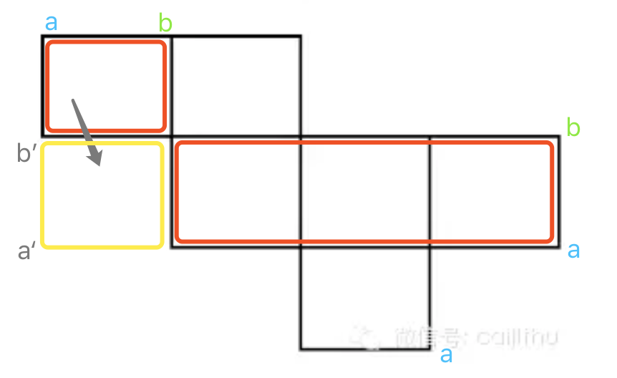

1. 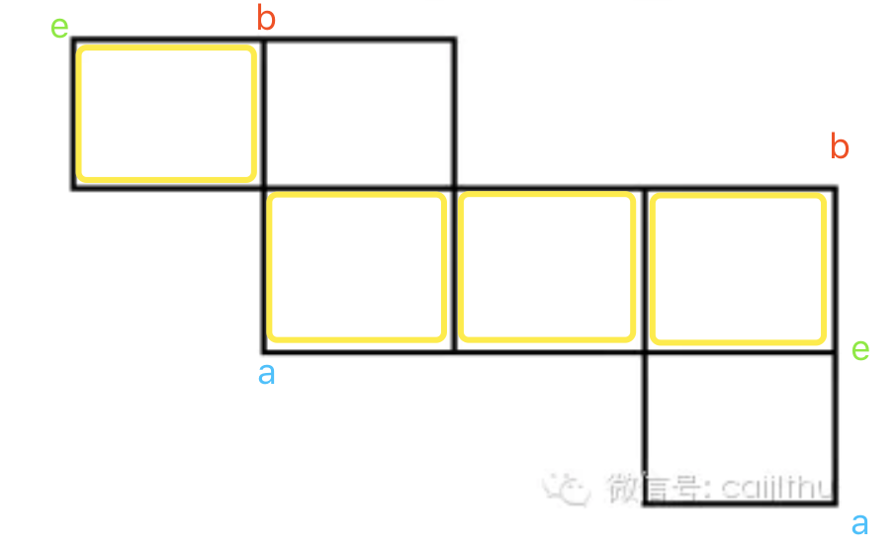
2. 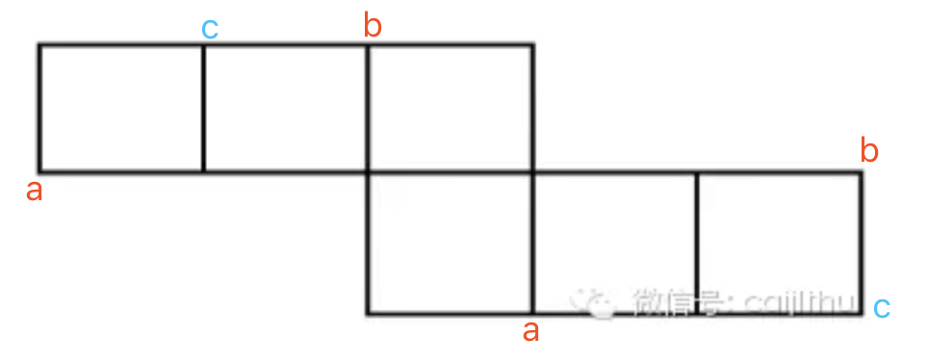

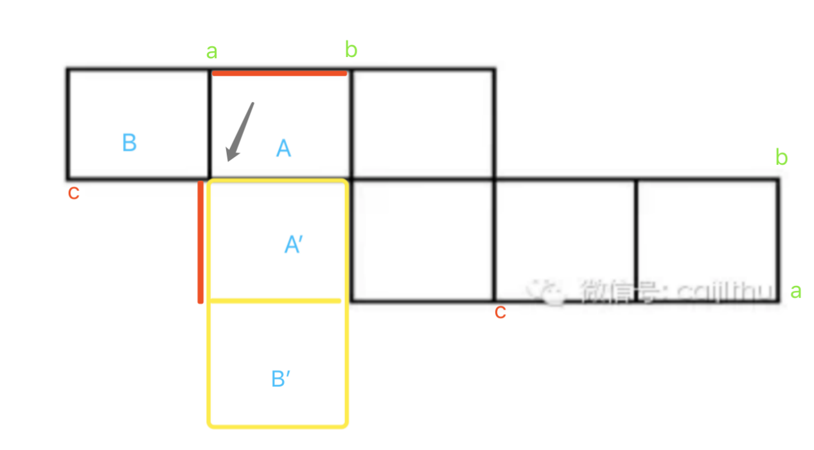

1. 重难点！！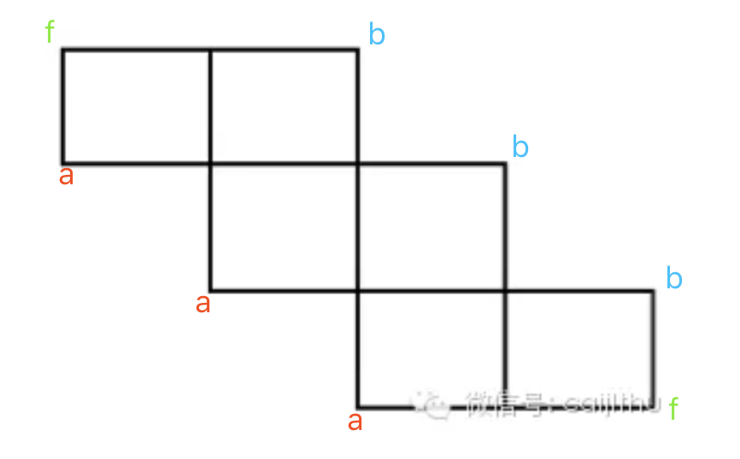

* 空间重构——四面体

描线法——在立体图中，描一条有方向的线条。通常选择立体图“中间”那条线进行描线。

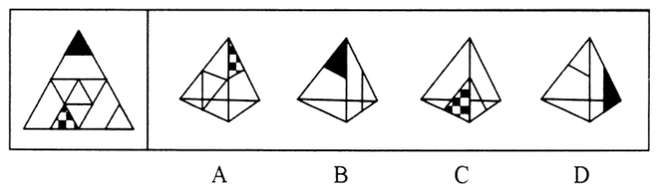

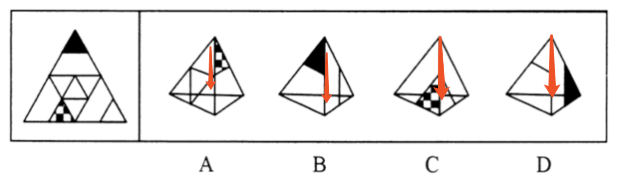

此外，平面图中同一条“直线”的两条边，在立体图中方向“相反”。

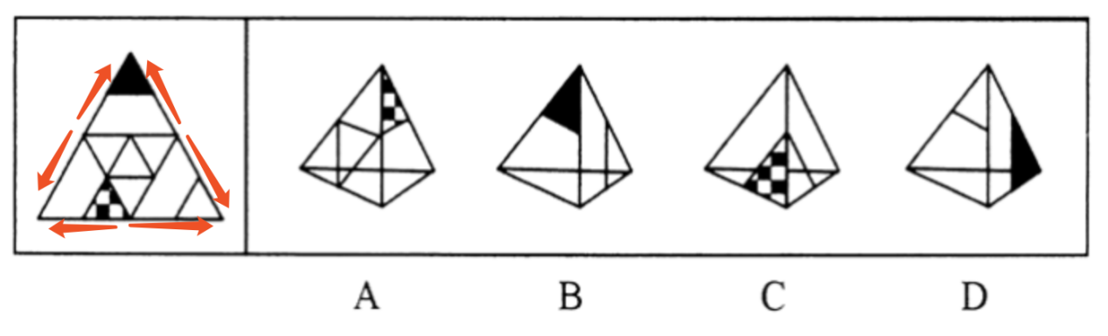

* 空间重构——平面拼合

思路一：消去（平行）等长线，剩下的都是轮廓线。

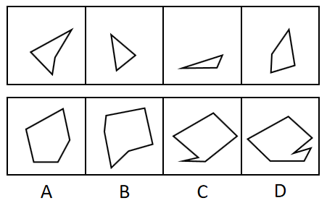

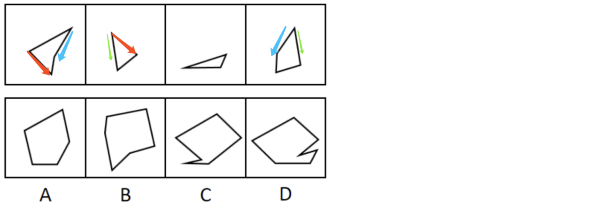

优先消去最长的等长线。

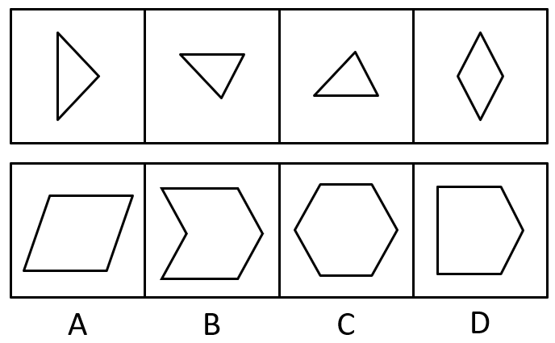

的最长边，在其他图形中没有找到等长线，故这条边是无法消除的。只有D项有这条轮廓线。

思路二：留意最长线（若发现最长线无法消除，即可排除部分错选）

